渝人社发〔2022〕14号

重庆市人力资源和社会保障局
国家税务总局重庆市税务局
关于转发《人力资源社会保障部办公厅
国家税务总局办公厅关于特困行业阶段性
实施缓缴企业社会保险费政策的通知》的通知

各区县（自治县）人力社保部门、税务部门,第三税务分局：
人力资源社会保障部办公厅、国家税务总局办公厅联合印发《关于特困行业阶段性实施缓缴企业社会保险费政策的通知》（人社厅发〔2022〕16号），现转发给你们，并提出以下意见，请一并贯彻落实。
一、提高政治站位，压实工作责任
各区县（自治县）要高度重视，充分认识特困行业阶段性实施缓缴企业社会保险费工作的重要意义，进一步落实区县属地责任、部门属事责任，加强协同配合，精心组织实施，建立信息沟通协调机制。
二、确保政策落地，助企纾困解难
各区县（自治县）要本着方便快捷的原则，简化办事流程，大力推行“一次办”“快速办”“线上办”等服务方式，采取坚决有效的措施，切实帮助特困行业企业渡过难关。
三、加强宣传动员，营造良好氛围
各区县（自治县）要充分利用各类新闻媒介，积极开展宣传报道，组织政策宣讲和咨询等活动，大力宣传提高政策知晓度和覆盖面，营造良好的社会舆论氛围，及时回应群众关切，确保社会和谐稳定。
市人力社保局、重庆市税务局将加强工作调度，督促各区县（自治县）及时贯彻落实政策，各区县（自治县）在执行中遇有重大情况和问题，要及时报告。

重庆市人力资源和社会保障局
国家税务总局重庆市税务局
2022年5月10日
（此件公开发布）
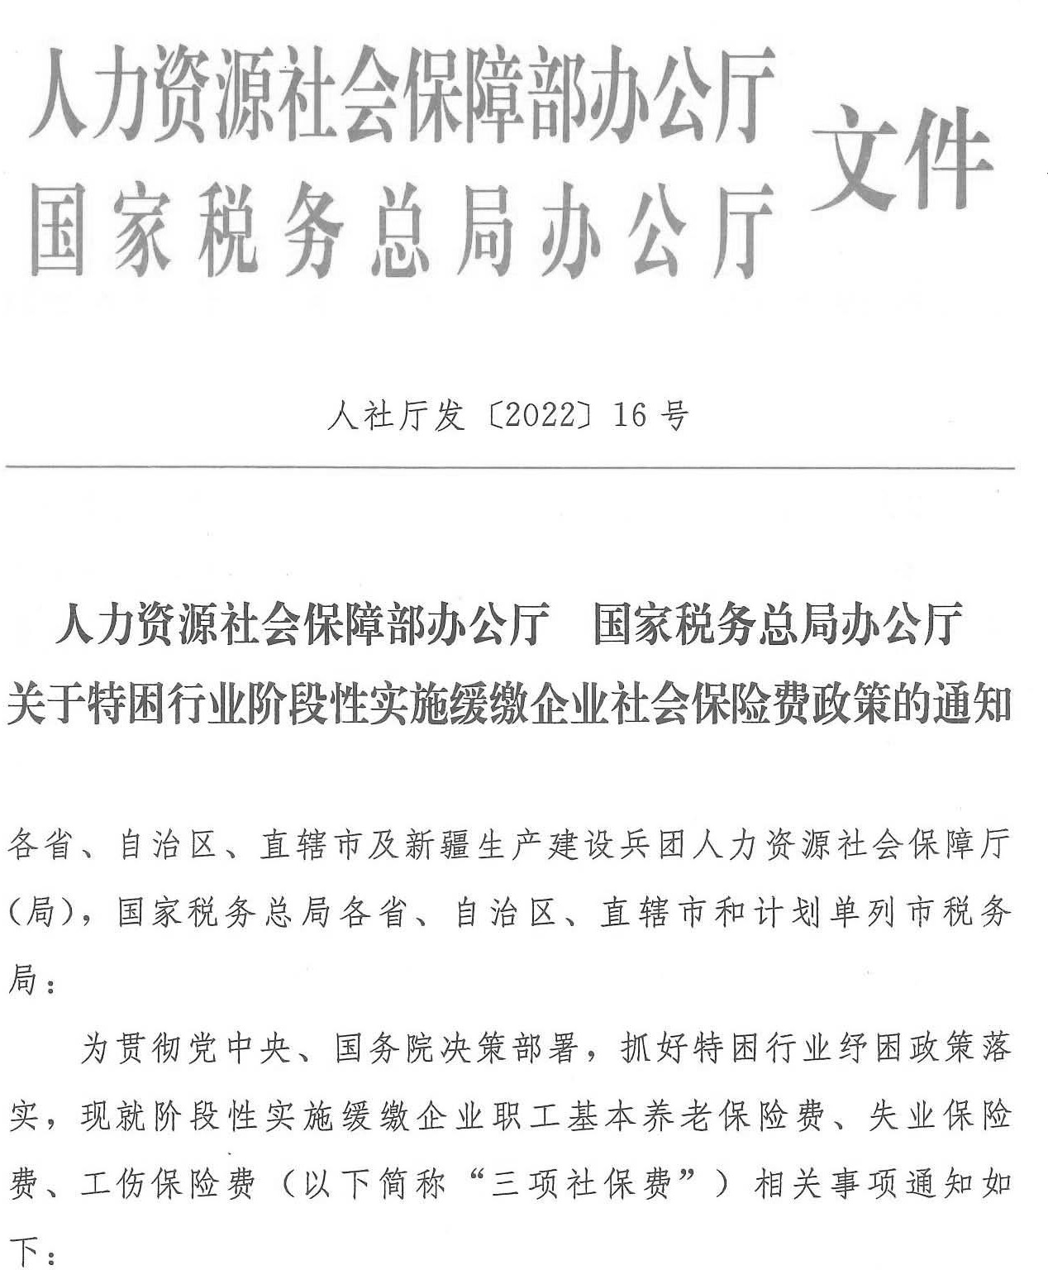
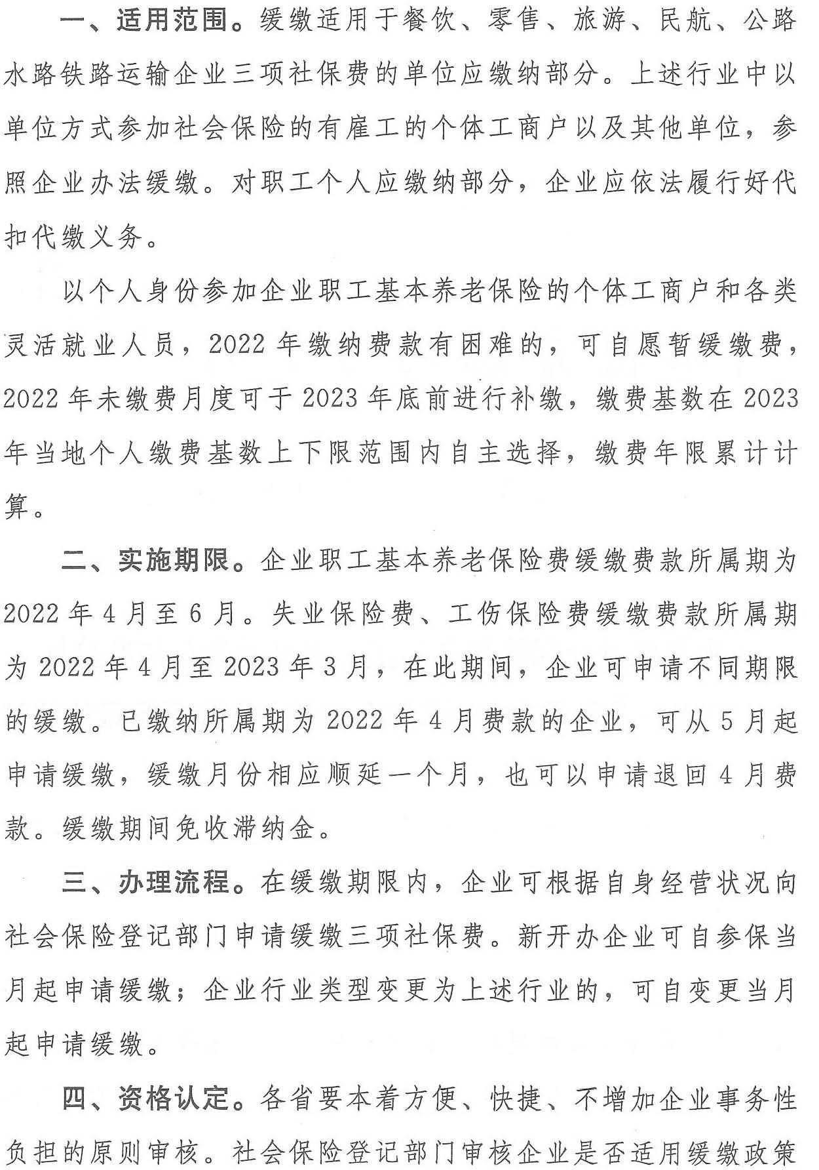
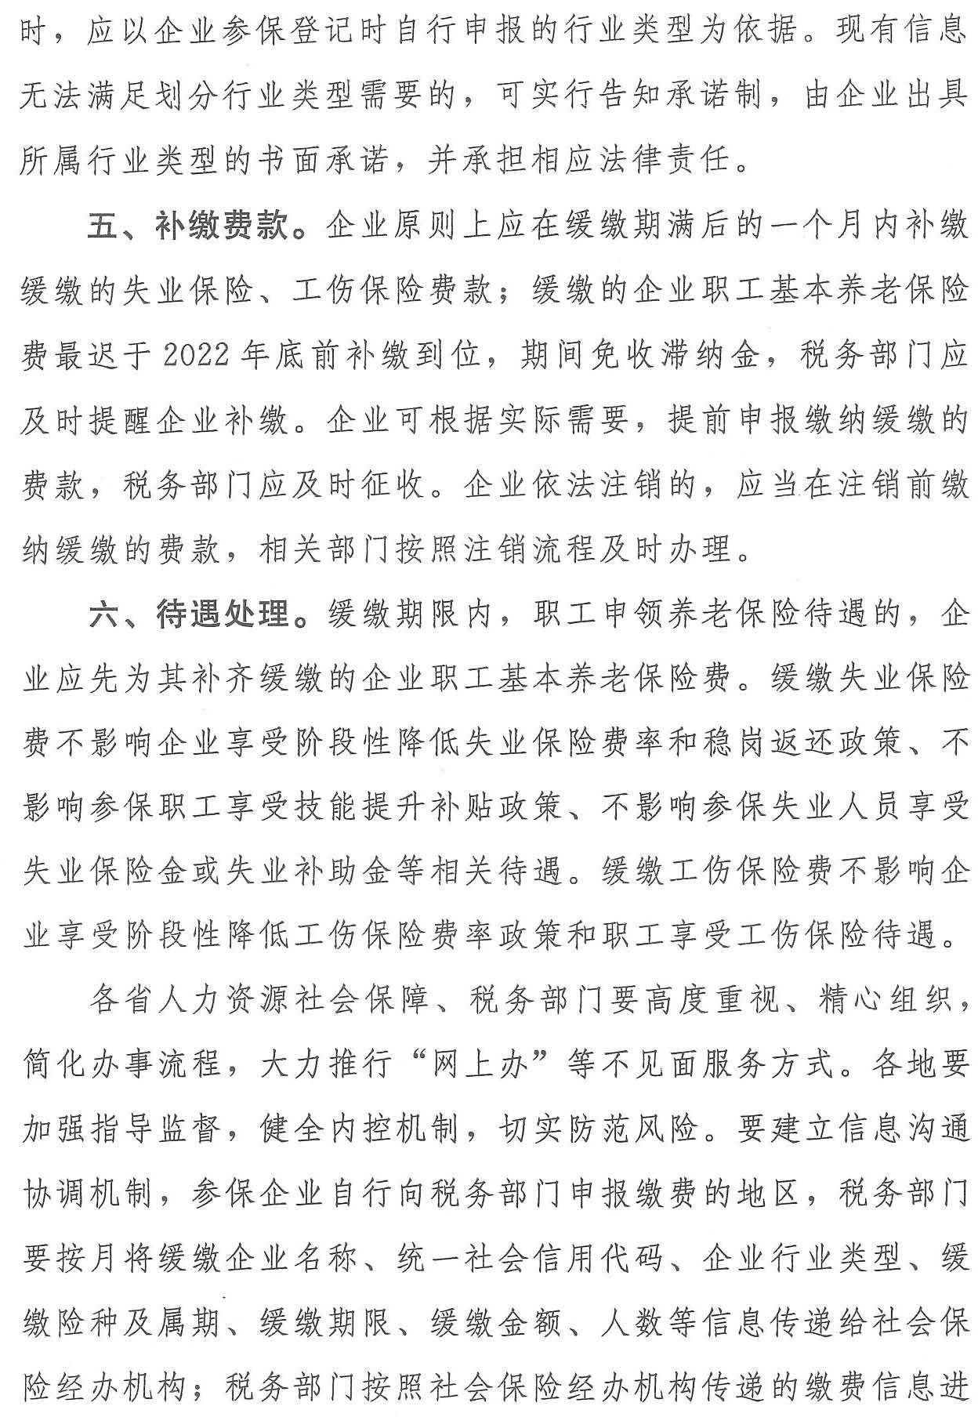
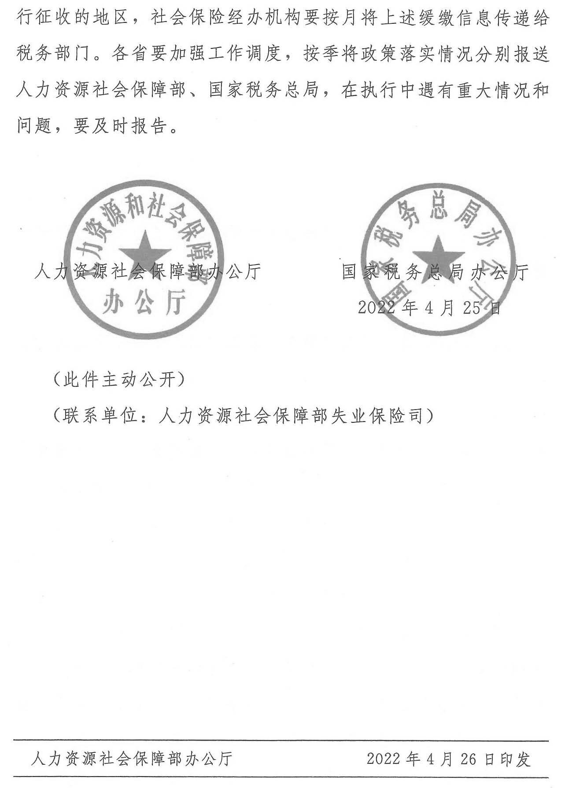

重庆市人力资源和社会保障局办公室 | 2022年5月11日印发

